Naši učenici su za škole na Madagaskaru tijekom prvog polugodišta prikupili ukupno 1.003,00 kn.
Veliko hvala svim razrednicima koji su sudjelovali i njihovim učenicima, a s radom nastavljamo u drugom polugodištu.

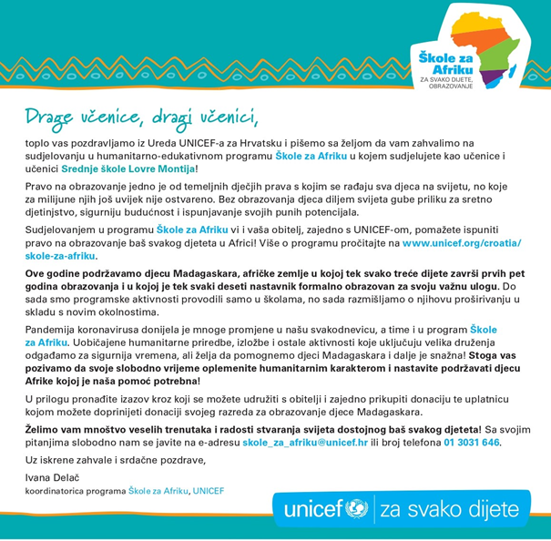

Škole za Afriku!
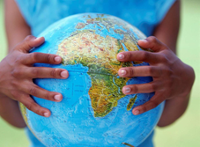
Na temelju vizije Nelsona Mandele da obrazovanje može transformirati živote ljudi, ali i cijelih zajednica, 2004. godine pokrenuta je inicijativa Škole za Afriku kako bi svako dijete tog kontinenta dobilo svoju priliku za obrazovanje.
Ured UNICEF-a za Hrvatsku inicijativi se pridružio 2008. godine edukativnim programom koji provodi u suradnji s dječjim vrtićima, školama i centrima za odgoj i obrazovanje diljem Hrvatske.
Škola, klupa, bilježnica, učitelj ili učiteljica još su uvijek samo san za više od 38 milijuna afričke djece.
Srednja škola Lovre Montija i ove se godine priključila projektu Škole za Afriku - za Madagskar!
Voditeljica edukativnog programa je Kristina Kalat, prof. eng. i tal. jezika
*Više informacija o projektu - https://www.unicef.org/croatia/skole-za-afriku

